2025年广东省交通运输行业桥隧工
职业技能竞赛

技术方案
（20250711）

广东省交通运输行业桥隧工职业技能竞赛执委会
2025年 7 月

目 录

一、技术描述 1
二、试题与评判标准 1
（一）命题方式 1
（二）竞赛时间及试题具体内容 2
（三）评判标准 4
三、竞赛流程 5
（一）理论知识竞赛流程 5
（二）实操技能竞赛流程 5
四、考核细则 5
五、竞赛场地、设施设备安排 6
（一）赛场规格 6
（二）场地布局图 6
（三）基础设施清单 6
六、项目特殊说明 6
七、安全健康和防疫要求 6
（一）安全保障 6
（二）组织保障 7

附件1 理论知识竞赛实施细则 9
附件2 隧道衬砌缺陷无损检测竞赛项目实施细则 10
附件3 钢筋骨架加工竞赛项目实施细则 17
附件4 桥梁结构监测竞赛项目实施细则 26
附件5 竞赛设备 35
附件6 自带设备责任承诺书 41

一、技术描述
竞赛职业为桥隧工，范围为操作工程专用机械、设备，进行桥梁和隧道工程新建、改建和维修施工的从业人员。
基础知识与能力要求见《桥隧工》国家职业标准。竞赛项目内容如下表。
桥隧工竞赛项目内容
序号 | 项目名称 |  |  | 时间  （min） | 参赛  模式 | 权重比例（%）
1 | 理论知识竞赛 |  |  | 90 | 1人 | 20
2 | 技能操作竞赛 | 项目1 | 桥隧病害检测  （隧道衬砌缺陷无损检测） | 30 | 1人 | 40% | 80
2 | 技能操作竞赛 | 项目2 | 桥隧病害修复  （钢筋骨架加工） | 60 | 2人 | 30% | 80
2 | 技能操作竞赛 | 项目3 | 桥隧结构监测  （桥梁结构监测） | 60 | 2人 | 30% | 80
合计 |  |  |  |  |  | 100

二、试题与评判标准

（一）命题方式
依据桥隧工国家职业技能标准（2019版）规定的桥隧工基本要求、基础知识、桥梁和隧道施工知识、基本常识，以及《公路桥涵施工技术规范》和《公路隧道施工技术规范》等现行规范标准要求，适当增加新知识、新技术和新技能等内容。

（二）试题具体内容
1.理论知识竞赛
满分为100分，占总分20%。理论知识竞赛采用闭卷机考（试题库中随机抽题）的方式进行，限定时间为90分钟。题型为不定项选择题。试题库（1000道题）中80%试题提前一定时间公开供参赛队伍练习，试题库（1000道题）中20%试题考试时进行随机抽取。
2.技能操作竞赛
技能操作竞赛分为3个项目，如表2。
表2 技能操作竞赛内容
序号 | 项目名称 | 具体内容
1 | 桥隧病害检测  （隧道衬砌缺陷无损检测） | 采用无损检测技术对模拟的隧道衬砌缺陷进行检测判定。
2 | 桥隧病害修复  （钢筋骨架加工） | 钢筋骨架识图、下料、加工、领料、绑扎以及工程量计算。
3 | 桥隧结构监测  （桥梁结构监测） | 构建桥梁结构在线监测系统，对桥梁进行安全监测，获取桥梁梁体振动频率、应变变化值、挠度变化值等。

1.桥隧病害检测（隧道衬砌缺陷无损检测）
考核内容：在规定时间内，按照现行规范标准《GB/T 50784 混凝土结构现场检测技术标准》《JTG F80公路工程质量检验评定标准 第一册 土建工程》《TB 10753 高速铁路隧道工程施工质量验收标准》《TB 10433 铁路工程混凝土实体质量检测技术规程》《JGJ/T 411 冲击回波法检测混凝土缺陷技术规程》，根据现场提供的任务书，对模拟隧道衬砌的缺陷采用冲击回波（声频）法、敲击法等无损检测技术进行检测，准确判定有无缺陷、缺陷位置、大小、埋深等，并填写《隧道衬砌缺陷无损检测报告》。
竞赛实施：1名选手独立完成隧道衬砌缺陷无损检测数据采集、记录、计算、报告填写等，提交电子数据及检测成果报告。选手可以根据需要，选择适宜的无损检测方法，可采用一种或多种方法联合检测。
比赛时间：30分钟。
2.桥隧病害修复（钢筋骨架加工）
考核内容：在规定时间内，按照现行标准《JTG/T 3650 公路桥涵施工技术规范》《JTG F80 公路工程质量检验评定标准 第一册 土建工程》 《GB/T 1499.1 钢筋混凝土用钢 第 1 部分：热轧光圆钢筋》 《GB/T 1499.2 钢筋混凝土用钢 第 2 部分：热轧带肋钢筋》，根据现场提供的任务书，利用现场提供的钢筋材料、配套工具及设备，完成钢筋骨架识图、下料、加工、领料、绑扎以及工程量计算等任务，并填写《领料单》《钢筋工程数量表》。
竞赛实施：每队2名选手配合作业，共同完成钢筋骨架识图、下料、加工、领料、绑扎以及工程量计算等任务，提交领料单、加工钢筋、绑扎钢筋骨架、钢筋工程数量表。
比赛时间：60分钟。
3.桥隧结构监测（桥梁结构监测）
考核内容：在规定时间内，按照现行规范标准《JT/T 1037 公路桥梁结构监测技术规范》《GB 50982 建筑与桥梁结构监测技术规范》，根据现场提供的任务书，构建桥梁结构在线监测系统，对桥梁振动频率、挠度、应变等进行监测。获取桥梁梁体振动频率，挠度变化值，应变变化值等数据，并填写《桥梁结构监测系统配置记录表》和《桥梁结构监测报告表》。
竞赛实施：每队2名选手配合作业，共同构建桥梁结构物联网在线监测系统，完成监测系统配置，监测传感器安装，以及系统调试，填写配置记录表；在桥梁荷载情况下完成各监测参数的数据采集上传，并对监测数据进行分析，填写报告，提交系统配置成果及监测成果报告。竞赛所需器具、设备及材料，详见附件4。
比赛时间：60分钟（其中系统构建与调试45分钟，并计时评分；加载过程约5分钟不计时；报告填写时间10分钟，计时不计分）

（三）评判标准
评判标准详见附件各项目实施细则。

三、竞赛流程

（一）理论知识竞赛流程
1.参赛选手在机房外按照抽签号有序等待进入比赛场地。
2.在身份信息检录处出示参赛证、身份证等竞赛相关证件进行身份信息检录并确认座位号码。
3.信息检录完毕后进入机房，并按照座位号码对号入座后将证件放置在桌面左上角以备查验。
4.按照计算机提示开始竞赛。
5.答题完毕后按照计算机提示结束竞赛并举手示意，得到允许后离开考务区。

（二）实操技能竞赛流程
1.参赛选手提前30分钟到达检录区，有序出示参赛证、身份证等竞赛相关证件进行身份信息检录，检录完成后有序进入候赛区不得随意离开。
2.选手提前10分钟进入赛场，抽签确定竞赛工位号。
3.到达竞赛工位号后，领取器具设备、文件袋（里面有相关任务书、报告表、草稿纸等资料）。
4.不得带任何通讯工具进入比赛场地。
5.比赛结束当场提交成果给现场裁判，本赛项计时结束，选手有序退出赛场。

四、考核细则
选手、裁判人员及相关技术赛务支持人员应遵守比赛纪律，违反纪律规定的，由竞赛组委会办公室及时处理。
出现评判技术争议，违规携带工具材料出、入赛场的，由参赛队领队向仲裁组及时书面反映，仲裁组应及时反馈仲裁结果。

五、竞赛场地、设施设备安排

（一）赛场规格
场地总体面积，工位数量，每个工位的面积（含长度、宽度），工位间隔，以及比赛区域内操作区和非操作区等的具体安排，根据赛程、参赛队伍总数量确定。
- 场地布局图
场地布局待定。

（三）基础设施清单
赛场提供的设施、设备清单，详见附件5。

六、项目特殊说明
竞赛选手不可使用通讯设备、电脑、USB接口传输数据、预制模板等。凭选手参赛证、身份证进行检录后进入赛场。

七、安全健康要求

（一）安全保障
1.赛场建立与公安、消防、交通、卫生、食品、防疫、质检等相关部门的协调机制，保证比赛安全，制定应急预案，及时处理突发事件。
2.大赛执委会在赛前组织专人对比赛现场、住宿场所、交通、后勤保障等方面进行考察，并对安全工作提出明确要求。赛场布置和设备设施安装应符合国家有关安全规定。
3.赛场周围设立警戒线，防止无关人员进入发生意外事件。在具有危险性的操作环境，裁判人员及时制止选手出现危险操作的行为，确保人身安全。
4.选手在参赛过程中严格遵守安全操作规程，听从裁判指挥，如遇紧急情况，应立即停止操作。
5.赛场应提供应急医疗措施和消防安全措施。

（二）组织保障
1.赛场为参赛选手、领队、教练、裁判员、媒体以及工作人员提供相应的生活服务和后勤保障。
2.赛场设备采购或供应方为设施设备、软件系统提供调试、保养、维护等服务，确保顺利进行。
3.赛场区域内设置电子监控，外围设置隔离警戒，做好选手参赛和竞赛参观、采访、视察人员的引导服务。
4.赛场设置选手检录区、候赛区、嘉宾休息区、媒体工作室、裁判员室、仲裁室、赛事观摩区、医疗服务区、生活补给区、垃圾分类回收区和卫生间等，注意确保裁判人员和选手相对独立，确保竞赛安全、有序、绿色、高效。

附件：
1.理论知识竞赛实施细则
2.隧道衬砌缺陷无损检测竞赛项目实施细则
3.钢筋骨架加工竞赛项目实施细则
4.桥梁结构监测竞赛项目实施细则
5.竞赛设备
6.自带设备责任承诺书

附件1

理论知识竞赛实施细则
一、竞赛程序
1.参赛选手在机房外按照抽签号有序等待进入比赛场地。
2.在身份信息检录处出示参赛证、身份证等竞赛相关证件进行身份信息检录并确认座位号码。
3.信息检录完毕后进入机房，并按照座位号码对号入座后将证件放置在桌面左上角以备查验。
4.按照计算机提示开始竞赛。
5.答题完毕后按照计算机提示结束竞赛并举手示意，得到允许后离开考务区。
二、评判标准
理论竞赛采用闭卷机考（系统随机抽题）的方式进行，限定时间为90分钟。
题型为不定项选择题，共100题，每题1分。
如参赛队员出现作弊、违反公平竞赛规则等情况，该队员的本项比赛成绩以0分计。
附件2

隧道衬砌缺陷无损检测竞赛项目实施细则
一、竞赛流程
1.参赛选手提前30分钟到达检录区，有序出示参赛证、身份证等竞赛相关证件进行身份信息检录，自带设备队伍需签署《自带设备责任承诺书》（附件6），检录完成后有序进入候赛区不得随意离开。
2.选手提前10分钟进入赛场，抽签确定竞赛工位号。
3.到达竞赛工位号后，领取器具设备、文件袋（里面有相关任务书、报告表、草稿纸等资料）。
4.不得带任何通讯工具进入比赛场地。
5.比赛结束当场提交成果给现场裁判，本赛项计时结束，选手有序退出赛场。
二、竞赛时间
竞赛限时30分钟，裁判宣布限时已到，应立即停止操作，提交成果，在已完成的基础上进行评分，超时操作该项目得0分。
三、竞赛内容
1.参赛选手在规定时间内，根据现场提供的任务书，对模拟隧道衬砌的缺陷采用冲击回波（声频）法、敲击法等完成隧道衬砌缺陷无损检测数据采集、记录、计算、报告填写等，准确判定缺陷有无、位置、大小、埋深等,并填写《隧道衬砌缺陷无损检测报告》（附表2-1），提交电子数据及检测成果报告。
2.隧道衬砌模型为C40混凝土，检测模型长3.2m，宽2.0m，厚0.4m。检测区间长3.0m，宽1.8m，被分成0.6m*0.6m共15个分区，检测区间内给定坐标原点、横向中心测线及其测点等，15个分区分为A/B/C三个测区，每个测区有5个分区，每个测区内设置有2个矩形缺陷，缺陷大小、埋深不一。
3.关于有无缺陷、缺陷位置、缺陷大小、缺陷埋深描述要求：
（1）有无缺陷：将判定有缺陷的分区编号记录到报告中。
（2）缺陷位置：每个缺陷的中心坐标记录到报告中（精确到1cm）。
（3）缺陷大小：以缺陷纵横向长度描述（精确到1cm），并计算其面积（精确到1cm²）。
（4）缺陷埋深：分定性判定和定量测定。每个缺陷需要定性判定其为深缺陷或浅缺陷（埋深不超过10cm为浅缺陷），深缺陷需要定量测定其埋深（精确到1cm）。
4.定量检测缺陷埋深时，需要在厚度已知区域对波速进行标定。
四、设备、工具、材料
所用到的设备（选手也可自带）、工具、材料组织方提供，见附表2-2。
五、场地布设
现场设检录区、等候区、比赛区。各区用安全锥与警示带分隔开，每个区都有醒目的指示牌。选手按现场工作人员指示有序进入相应区域。
六、评分规则
参赛选手在完成测试、记录、分析后形成报告，向现场裁判提交比赛成果，裁判组根据各参赛队现场操作的规范性和提交的成果进行评分，见附表2-3。

附表2-1
隧道衬砌缺陷无损检测报告
参赛队编号 |  |  |  | 竞赛工位
模型编号 |  |  |  | 检测日期
检测方法 |  |  |  | 检测依据
检测设备编号 |  |  |  | 标定波速（km/s）
有缺陷分区  编号 | 缺陷定位 |  | 缺陷大小 |  | 缺陷埋深
有缺陷分区  编号 | 中心点坐标（cm） |  | X、Y方向长度(cm) | 缺陷面积(cm²) | 定性判定  (深/浅) | 定量测定  (cm)
有缺陷分区  编号 | X | Y
缺陷位置示意图（应包含方位信息、检测区间分区号，坐标原点，缺陷中心坐标，缺陷X轴Y轴方向长度等）：
参赛队编号：
裁判签字：
附表2-2
现场提供的相关器具、设备、材料清单表
序号 | 项目 | 数量 | 说明 | 备注
1 | 计算器 | 1个 | 卡西欧
2 | 卷尺 | 1把 | 5m
3 | 直尺 | 1把 | 1m
4 | 冲击回波声频检测仪 | 1套 | 采用冲击回波声频法检测隧道衬砌内部缺陷、埋深、厚度。  比赛时，组织方提供仪器。
5 | 敲击式隧道衬砌缺陷检测仪 | 1套 | 采用敲击法检测隧道衬砌浅层缺陷、脱空。  比赛时，组织方提供备选仪器，名称：敲击式隧道衬砌缺陷检测仪。
6 | 检测锤 | 1套 | 比赛用
注：1.组织方提供的器具、设备、材料不得带离比赛区。
2.表中相关器具、设备、材料为1个工位的数量。

附表2-3
隧道衬砌缺陷无损检测竞赛项目评分细则表
参赛队编号： 比赛工位： 竞赛日期： 月 日
评分项 |  | 配分 | 评分标准  （本细则采用扣分制，配分扣完为止） | 扣分 | 得分 | 备注
安全作业与文明形象 | 人员形象与状态 | 5 | 1.动作协调、操作规范、熟练、程序合理，否则每项次扣1分，最多扣4分；  2.要求着装整洁，否则扣1分。
安全作业与文明形象 | 安全作业 | 10 | 1.裁判宣布开始后应首先清点设备、器具，否则扣1分；  2.操作过程无危险动作，包括不限于对自身及他人造成潜在危险。否则每项次扣1分，最多扣5分；  3.违规使用仪器拍照、摄像、录音等功能，扣1分。  4.正确、规范使用设备对缺陷进行数据采集，因操作不规范做出设备造成损伤或损坏的动作，每次扣1分，最多扣3分。
检测过程与结果 | 波速标定 | 6 | 定量测试埋深，未做波速标定扣6分，标定波速不规范扣3分，标定波速不合理扣3分。
检测过程与结果 | 有无缺陷 | 30 | 对1个测区内5个测分区有无缺陷做出准确判定，错判或漏判1处扣6分。
检测过程与结果 | 缺陷位置  （中心坐标） | 12 | 每个测区内正确判断出2个缺陷中心X轴坐标或Y轴坐标与标准坐标值的偏差±5cm内不扣分，超过±15cm一个轴扣3分。其他扣分按下式计算：  每个缺陷中心坐标扣分=2×(|(x或y)中心测试坐标值-(x或y)中心标准坐标值|-5）/10（保留2位小数）。
检测过程与结果 | 缺陷大小 | 12 | 每个缺陷测试面积与标准值的偏差≤15%不扣分，偏差≥40%扣6分，其他扣分按下式计算：  每个缺陷面积扣分=6×(|测试面积-面积标准值|/面积标准值×100%-15%)/25%（保留2位小数）。
检测过程与结果 | 缺陷深度 | 8 | 埋深定性判定错1个扣2分。  每个缺陷埋深定量测定值与标准值偏差±3cm不扣分，偏差±8cm扣2分，其他扣分按下式计算：  每个缺陷埋深扣分=2×(|测试埋深H-实际埋深H0|-3)/5（保留2位小数）。
检测报告 | 报告填写 | 2 | 报告填写/修改规范，整洁，否则扣1分。  错填，漏填每处扣0.5分，最多扣1分。
检测报告 | 缺陷示意图 | 3 | 示意图未绘制，扣3分。  示意图应包括方位信息、分区号、坐标原点、缺陷中心坐标，缺陷X轴Y轴方向长度等，填写规范、整洁，否则每项扣0.5分。
设备整理 |  | 2 | 限时未完成竞赛，自带设备数据未清零，该项配分全扣。  设备归位（自带设备同样要求）：关闭电源，取下探头，设备配件及其工具整理装箱，否则扣1分。  现场用具及时上交，否则扣1分。
完成时间得分 |  | 10 | 根据每队的用时情况，由裁判委员会统一计算得分，该项裁判只做时间记录，精确到秒，四舍五入法换算到0.1分钟。30min完成的基本分为4分，T≤25min得10分，25min＜T＜30min得分=40-1.2T，30min内未完成不得分。得分保留2位小数。  选手完成时间： 分钟 秒。
一票否决 |  | / | 穿戴服饰、自带器具设备带有选手特有的标志信息；暴力损坏设备工具；伪造数据报告；不尊重、不服从裁判指挥、不遵守比赛纪律；出现以上任意一种行为，该项比赛计0分。
合计 |  | 100

评分裁判签字：
附件3

钢筋骨架加工竞赛项目实施细则

一、竞赛流程
1.参赛选手提前30分钟到达检录区，有序出示参赛证、身份证等竞赛相关证件进行身份信息检录，检录完成后有序进入候赛区不得随意离开。
2.选手进入赛场前10分钟，抽签确定竞赛工位号，到达工位后根据工位上的工具清单检查工具数量及使用情况。
3.领取竞赛文件袋（包含任务书、领料单、钢筋工程数量表、草稿纸等），竞赛内容顺序需严格按照任务书要求进行。
4.不得带任何通讯工具进入比赛场地。
5.比赛任务完成后，现场提交成果给裁判，本赛项计时结束，选手有序退出赛场。
二、竞赛时间
竞赛限时60分钟，裁判宣布限时已到，应立即停止操作，提交成果，在已完成的基础上进行评分，超时操作该项目得0分。
三、竞赛内容
参赛选手在规定时间内，根据现场提供的任务书，利用钢筋材料、配套工具及设备，完成钢筋骨架识图、下料、加工、领料、绑扎以及工程量计算等任务。领料单、加工钢筋、绑扎钢筋骨架、钢筋工程数量表作为该项目成果。竞赛具体内容如下：
1.识图、下料、加工及领料。
（1）根据领取的竞赛任务书中的钢筋施工图纸完成钢筋结构识图。
（2）根据任务书要求领取需要在比赛现场加工的钢筋原材，依据图纸完成指定钢筋下料及半成品加工（①~⑥号钢筋各加工一件）。选手加工钢筋不参与骨架绑扎。
（3）根据任务书要求领取组织方赛前已加工好的钢筋半成品，填写《领料单》（附表3-1）。
注：现场提供若干套已加工好的不同规格的钢筋半成品，选手需根据任务书钢筋图纸要求选取相对应的钢筋半成品。
2.绑扎。
选手结合竞赛任务书中的钢筋施工图纸，完成钢筋骨架的绑扎。
钢筋绑扎方式、间距等工艺应满足图纸、任务书要求，符合现行标准《JTG/T 3650 公路桥涵施工技术规范》4.4.1规定，同时所有钢筋节点均需手工绑扎。
3.工程量计算。
依据任务书要求填写《钢筋工程数量表》（附表3-2）。
四、设备、工具、材料
所用到的设备、工具、材料组织方提供，见附表3-3。
五、场地布设
现场分设检录区、等候区、比赛区。各区用安全锥与警示带分隔开，每个区都有醒目的指示牌。选手按现场工作人员指示有序进入相应区域。
六、评分规则
参赛选手在完成比赛任务后，向现场裁判提交比赛成果，裁判组根据各参赛选手现场操作的规范性和提交的成果进行评分，见附表3-4。
附表3-1
领 料 单
参赛队编号： 比赛工位： 任务书编号：
序号 | 钢筋编号 | 直径（mm） | 数量（根） | 领料区编号
注：本领料单用于领取组织方赛前已加工好的钢筋半成品。

评分裁判签字：

附表3-2
钢筋工程数量表
参赛队编号： 比赛工位： 任务书编号：
序号 | 钢筋  编号 | 直径（mm） | 数量（根） | 单根长度（cm） | 总长度(m) | 总重量（kg）
注：1.总长度、总重量保留到小数点后三位（四舍五入法）。
2.钢筋单位重量参照《GB/T 1499.1 钢筋混凝土用钢 第 1 部分：热轧光圆钢筋》《GB/T 1499.2 钢筋混凝土用钢 第 2 部分：热轧带肋钢筋》。

评分裁判签字：
附表3-3

相关设备、工具、材料清单表
序号 | 项目 | 数量 | 说明 | 备注
1 | 钢筋材料 | 1套 | 钢筋半成品及钢筋原材料，每套中各构件均有富余
2 | 钢筋绑扎支架（简易支架） | 1套 | 辅助钢筋绑扎作业
3 | 钢筋加工设备 | 1套 | 钢筋弯曲平台、钢筋切割机、断线钳、角度尺一把
4 | 绑扎工具套装 | 1套 | 每套包括直尺（50cm）一把、卷尺（5m）一把、三角尺一把、记号笔两支、中性笔两支、石蜡笔两支、计算器（无存储功能）一个、手动钢筋绑扎钩两个、扎丝若干、砂纸若干（用于除锈）、清扫工具一套等 | 手动钢筋绑扎钩，参赛队可自带
5 | 劳保物品 | 1套 | 手套（一次性）、反光背心两件、安全帽两个

注：1.组织方提供的设备、工具、材料不得带离比赛区。
2.本表设备、工具、材料为1个工位配备数量。

附表3-4
钢筋骨架加工赛项评分细则表
参赛队编号： 比赛工位：
任务书编号： 竞赛日期： 月 日
评分项 |  | 配分 | 评分标准  （本细则采用扣分制，配分扣完为止） | 扣分 | 得分 | 备注
安全作业与文明形象  15分 | 人员形象与状态 | 5 | 1.动作协调、操作规范、熟练、程序合理，否则每项次扣1分，最多扣4分。  2.要求着装整洁，否则扣1分。
安全作业与文明形象  15分 | 安全作业 | 5 | 操作过程无危险动作，包括不限于对自身及他人造成潜在危险，否则每项次扣1分，扣完为止。
安全作业与文明形象  15分 | 料具准备及整理 | 5 | 1.正式比赛前根据工具清单清点各类工具及设备，否则扣1分。  2.比赛过程中，工具准备不充分，缺一件扣1分。  3.比赛完成后，工具、下脚料收拾干净，摆放整齐，工具无损坏。未按要求完成，每项扣 1 分，最多扣3分。
下料与加工15分 | 下料过程 | 5 | 1.未进行除锈作业扣 2 分，未处理干净扣 1 分；  2.未进行丈量划线，直接切断钢筋，每发现一次扣 1 分，最多扣2分；  3.切割后的钢筋端头不平整，扣1分。
下料与加工15分 | 加工质量 | 10 | 1.弯筋前未划线，每发现一处扣 1 分，最多扣2分。  2.钢筋加工误差超出偏差范围，每根扣 1 分，最多扣6分。（钢筋长度允许偏差±5mm）  3.钢筋不平直、有扭曲，每根扣 1 分，最多扣2分。
领料  10分 |  | 10 | 1.领料单填写错误或不规范，每处扣1分，最多扣2分。  2.钢筋种类选择错误每根扣1分，最多扣4分。  3.钢筋根数每多1根或少1根扣1分，最多扣4分。
绑扎与成品外观  50分 | 绑扎 | 25 | 1.绑扎方法每一处错误扣 1 分，严禁倒置绑扎，最多扣5分。  2.顺扣法绑扎未按八字交叉进行分布，每一处错误扣1分，最多扣5分。  3.存在节点未进行绑扎，每处扣 1 分，最多扣5分。  4.扎丝多余丝头未按要求向钢筋骨架内部按压，每发现一处扣 1 分，最多扣5分。  5.扎丝缠绕少于2圈，绑扎节点不牢固，每处扣1分，最多扣5分。
绑扎与成品外观  50分 | 骨架外观 | 25 | 1.钢筋间距超出偏差范围每处扣 1 分，最多扣8分。（钢筋间距允许偏差±10mm）  2.箍筋与水平筋不垂直每处扣 1 分，最多扣6分。  3.钢筋成品骨架的钢筋数量与图纸不符，每少一根钢筋扣1分，最多扣6分。  4.钢筋位置安装错误，每处扣1分，最多扣5分。
工程量计算 |  | 5 | 钢筋编号、直径、数量、单根长度、总长度以及总重量,填写错误或格式不规范，每处扣0.5分，扣完为止。
完成时间得分  5分 |  | 5 | 根据每队的用时情况，裁判记录比赛时间，精确到秒，采用四舍五入法换算到0.1分钟。60min以内完成的基本分为2分；T≤45min得5分；45min＜T＜60min得分=14-0.2T。得分保留2位小数。  选手完成时间： 分钟 秒。
一票否决 |  | / | 穿戴服饰、自带器具有选手个人或单位特有的标志信息；暴力损坏设备工具；不尊重、不服从裁判指挥、不遵守选手比赛纪律；出现以上任意一种行为，该项比赛计0分。
合计 |  | 100

评分裁判签字：

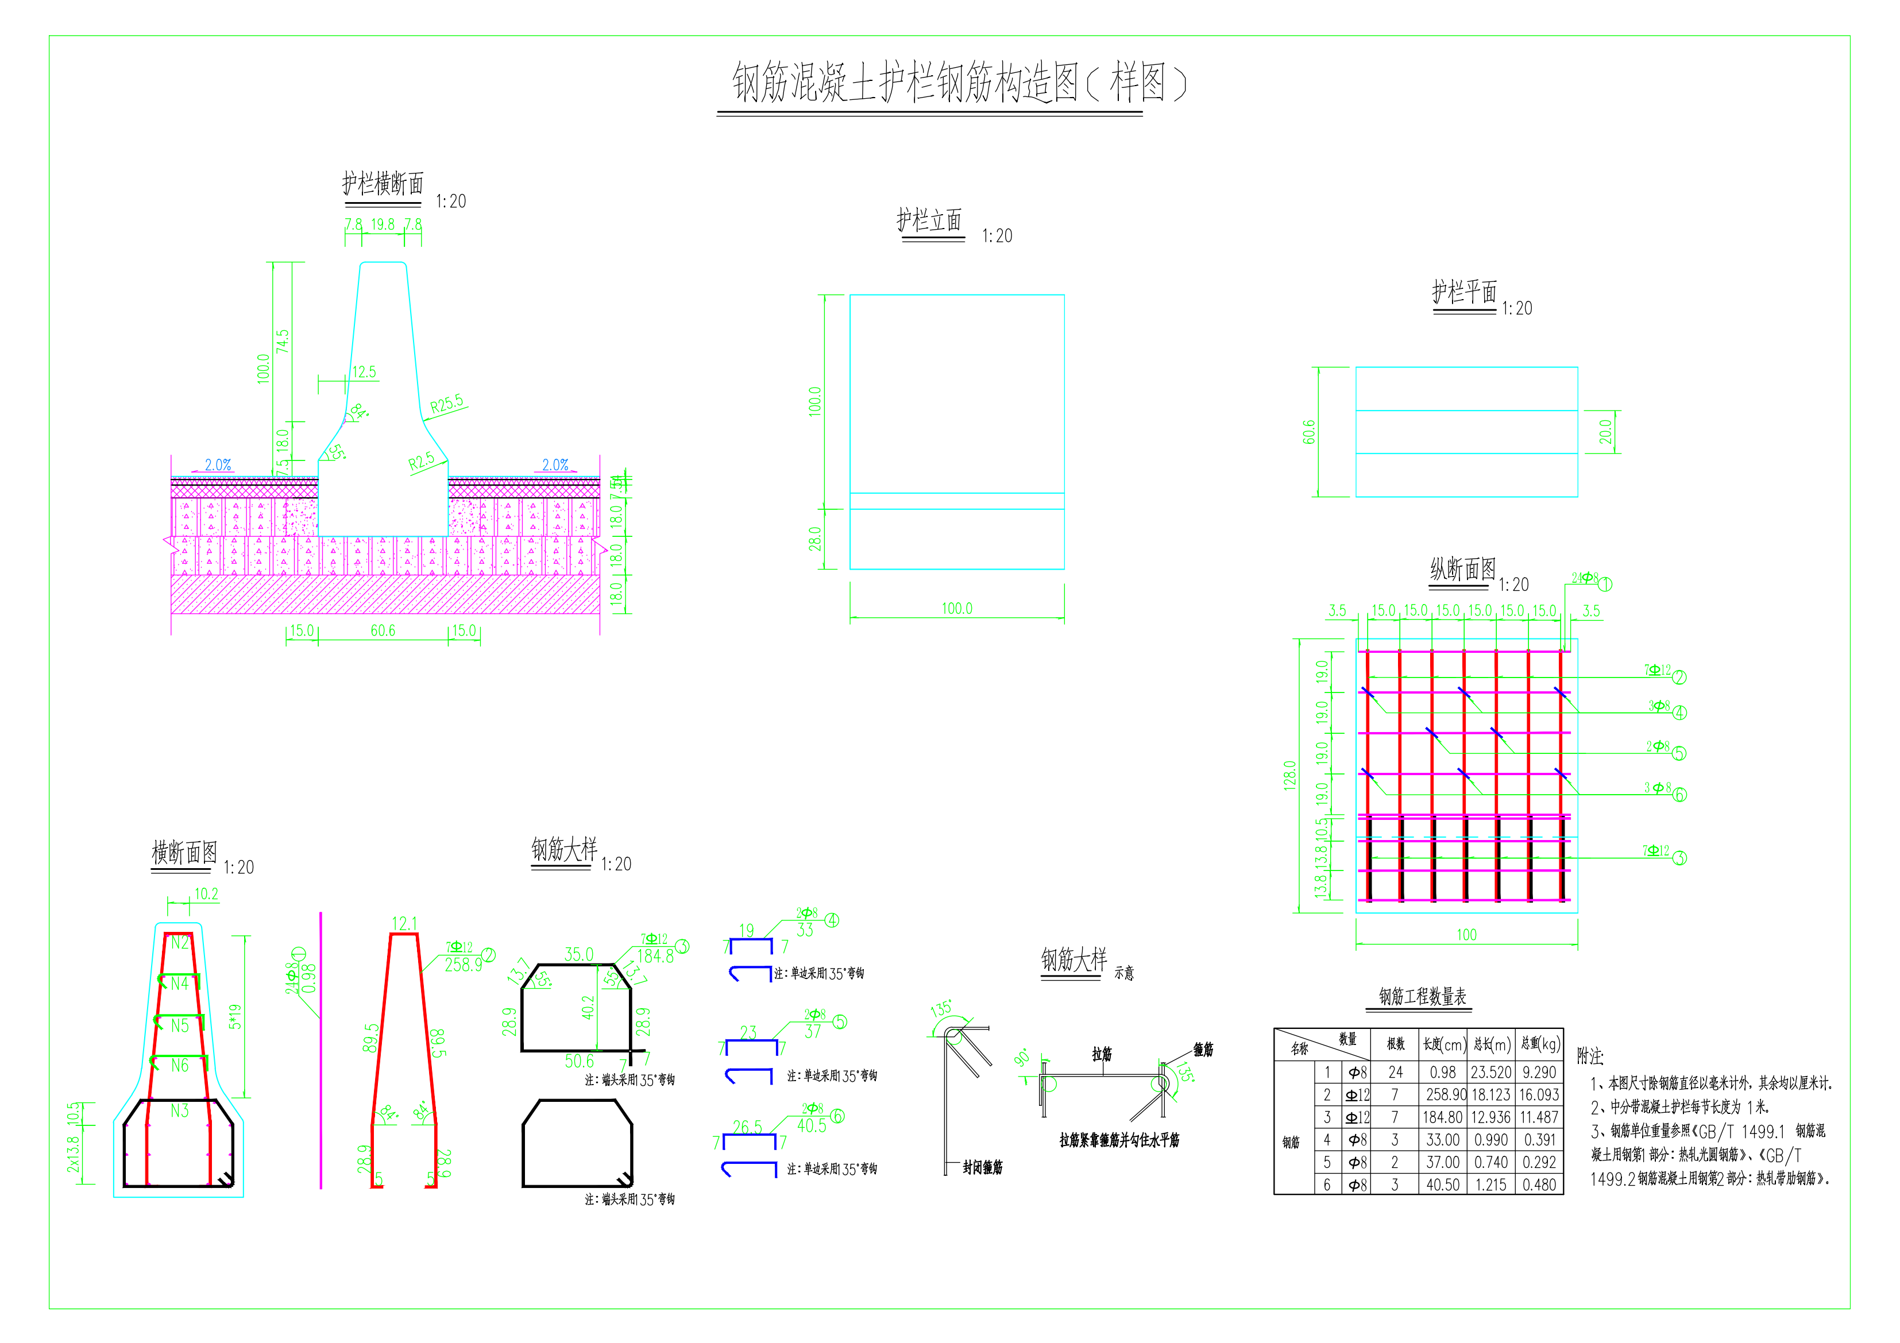
附件4

桥梁结构监测竞赛项目实施细则

一、竞赛流程
1.参赛选手提前30分钟到达检录区，出示参赛证、身份证等竞赛相关证件进行身份信息检录，检录完成后有序进入候赛区不得随意离开。
2.选手提前10分钟进入赛场，抽签确定赛场编号后进入对应赛场。
3.领取仪器设备与文件袋（里面有相关记录表、草稿纸、计算器、笔等文具）。
4.不得带任何通讯工具进入比赛场地。
5.比赛结束当场提交成果给现场裁判，本赛项计时结束，裁判记录所用时间，选手有序退出赛场。
二、竞赛时间
竞赛过程总时长60分钟，其中系统构建、系统配置、传感器安装以及系统调试，填写配置记录表，器具归位等限时45分钟，并进行时间评分，裁判宣布限时已到或选手完成上述任务后申请停止计时，选手不得再进行上述操作，等待桥梁加载；桥梁加载控制（仅加载1次），并完成监测数据采集约5分钟，不参与时间分数计算；计时进行监测数据进行分析，填写报告，提交系统配置成果及监测成果报告限时10分钟，此时间计时不计分，裁判宣布限时已到，选手应立即停止操作并提交成果，裁判在已完成任务的基础上进行评分，选手超时操作或不提交成果该项目得0分。
三、竞赛内容
每支参赛队在规定时间内，参照相关规程根据现场提供的任务书，构建桥梁结构在线监测系统，完成监测系统配置，监测传感器安装以及系统调试，填写《桥梁结构监测系统配置记录表》（附表4-1）等。在桥梁荷载情况下完成各监测参数的数据采集上传，并对监测数据进行分析，填写《桥梁结构监测报告表》（附表4-2）。竞赛具体内容如下：
1.进行设备清点检查和整理，并清空采集仪配置。
2.在选择的孔位安装好对应的传感器，并按操作要求连接采集仪，完成传感器配置，数据采集，传输等对接工作。
3.搭建监测系统软件平台，并接入监测数据，在系统上展示监测实时数据曲线。
4.选手采集桥梁实时监测数据，对桥梁进行配重物加载，获取桥梁梁体振动频率值、挠度值、应变值等。
5.选手对监测数据进行分析，在竞赛系统中上传数据。
四、设备、工具、材料
所用到的设备、工具、材料组织方提供，见附表4-3。
五、场地布设
现场分设检录区、等候区、比赛区。各区用安全锥与警示带分隔开，每个区都有醒目的指示牌。选手按现场工作人员指示有序进入相应区域。
六、评分规则
参赛队伍在完成竞赛考核内容后，现场向裁判提交比赛成果（包括电子成果、纸质报告等），裁判组根据各参赛队现场操作的规范性和提交的成果进行评分，见附表4-4。
附表4-1
桥梁结构监测系统配置记录表
参赛队编号 |  |  |  |  |  |  | 竞赛模型编号
采集仪序列号 |  |  |  |  |  |  | 竞赛工位
采集仪配置
基本设置 | 数据采集 | 静态传感器采集频率：_________（s）
 |  |  | 振弦式应变计 |  |  |  | 加速度传感器
采集设置 | 项目参数选择 | 监测项目
采集设置 | 项目参数选择 | 监测参数
采集设置 | 项目参数选择 | 设备名称
采集设置 | 传感器  设置 | RS485端口
采集设置 | 传感器  设置 | 测点编号
采集设置 | 传感器  设置 | 设备数量
采集设置 | 传感器  设置 | 设备地址
采集设置 | 传感器  设置 | 采集频率 | / |  | /
视频位移计配置
系统设置  （MQTT参数） |  | 服务器地址
 |  | 客户机ID/系统ID
目标点设置 |  | 镜头焦距 | 8¨ 16¨ 25¨ 50¨ 100¨
 |  | 测点名称 |  |  |  | 距离(m)
 |  | 基准点设置 | 是¨ 否¨

参赛队编号：
裁判签字：

附表4-2
桥梁结构监测报告表
参赛队编号 |  |  |  | 竞赛模型编号
采集仪序列号 |  |  |  | 竞赛工位
数据曲线分析（结果保留小数点后两位）
 |  | 初始值 | 最大值 |  | 变化值
挠度（mm）
应变（με）
振动频率（主频，Hz） |  | （桥梁加载过程中最不利荷载工况下的振动频率）

参赛队编号：
裁判签字：

附表4-3
比赛现场设备、工具、材料清单表
序号 | 项目 | 数量/工位 | 说明 | 备注
1 | 桥梁结构监测模型 | 1组 | 组织方提供桥梁监测模型：ST-MX-QL
2 | 多功能采集仪 | 1套 | 比赛时，组织方提供备选仪器，名称：多功能采集仪，型号：SEN-IMTS-B，包含主机、天线、电源适配器、接线端子
3 | 振弦数据模块 | 1套 | 振弦数据转换采集
4 | 笔记本电脑 | 1台 | 选手用
5 | 振弦式应变计 | 2个 | 比赛时，组委会提供备选仪器，名称：振弦式应变计，型号：SC-YB300
6 | 视频位移计 | 1个 | 比赛时，组委会提供备选仪器，名称：视频位移计
7 | 加速度传感器 | 1个 | 比赛时，组委会提供备选仪器，名称：加速度传感器
8 | 靶标 | 1套 | 每组2个
9 | 安装配件及辅材 | 1套 | 安装螺丝、四芯线、网线等
10 | 螺丝刀 | 2套 | 一字螺丝刀、十字螺丝刀、内六角螺丝刀 | 参赛队可自带
11 | 剥线钳 | 1个 | / | 参赛队可自带
12 | 物联网卡 | 1张 | /

注：竞赛组织方提供的备选设备、工具、材料都要回收，不得带离考试区。
附表4-4
桥梁结构监测项目评分细则表
参赛队编号： 比赛工位： 竞赛日期： 月 日
评分项 |  | 配分 | 评分标准  （本细则采用扣分制，配分扣完为止） | 扣分 | 得分 | 备注
安全作业与文明形象 | 人员形象与状态 | 5 | 1.分工合理、配合默契、动作协调、操作规范、熟练、程序合理，否则每项次扣1分，最多扣4分；  2.要求着装整洁，否则扣1分。
安全作业与文明形象 | 安全作业 | 5 | - 操作过程存在对自身及他人造成潜在危险，存在损坏设备和模型风险的行为或动作，该项配分全扣；  - 设备连接组装存在错插、踩线、拽线、折线行为，每次扣1分，扣完为止。
设备准备 |  | 10 | - 裁判宣布开始后，首先清点设备、配件、工具等是否齐全，否则扣2分；  - 检查标靶、传感器、工具外观是否完整，否则扣2分；  - 清空采集仪配置，否则扣2分；  - 采集仪、传感器应处于未通电且未安装连接状态，否则扣2分；  - 开始作业后，每增补器具一次扣1分，最多扣2分。
设备安装、调试 |  | 45 | - 标靶安装（4分）  - 测点标靶安装在桥梁跨中位置偏差≤10mm，否则扣2分；  - 标靶角度偏差≤5°，否则扣2分。  - 传感器安装（10分）  - 应变计安装位置正确牢固，无明显晃动，否则1个扣2分，最多扣4分；  - 视频位移计安装位置正确牢固，无明显晃动，否则扣2分；  - 加速度传感器安装位置正确牢固，无明显晃动，否则扣2分；  - 传感器电缆布线整整齐，否则扣2分。  - 电器安全与接线规范（14分）  - 带电安装传感器或者带电接线，一次扣2分，最多扣4分。  - 采集端接线，每发现一处接线错误扣1分，最多扣3分。  - 剥线断芯伤芯等原因导致重复剥线，重复一次扣1分，最多扣3分。  - 接线线芯裸露＞2mm，每处扣0.5分，最多扣2分。  - 压线不牢固或漏接、断接，每处扣1分，最多扣2分。  - 设备配置（8分）  - 采集仪配置：采集端口设置与实际接线端口不一致扣2分；采集仪其他配置出现一处错误扣0.5分，最多扣2分。  - 视频位移计配置：服务器地址、客户机ID/系统ID设置错误、测点距离测量错误、基准点未勾选每一处扣1分，最多扣4分。  - 监测系统平台配置与调试（4分）  - 监测系统平台配置：测点参数和数量正确，否则扣2分；  - 系统配置及传感器安装完成后应进行整体调试，对监测系统进行确认，否则扣2分。  - 填写《桥梁结构监测系统配置记录表》规范完整，每错（漏）一处扣0.5分，最多扣3分。  - 安装调试完成，进行加载之前应将器具全部归位，每漏一件扣0.5分，最多扣2分。
监测数据采集与结果分析评定 |  | 25 | - 系统构建完成后，整个系统处于数据采集状态，否则扣2分；  - 桥梁加载过程中，各传感器均能够正常采集加载数据，否则缺一项扣1分，最多扣4分；  - 加载过程中选手不得填写监测报告，否则扣2分；  - 加载结束后，根据监测数据填写电子监测报告，并上传至系统平台，否则扣3分；  - 规范完整填写《桥梁结构监测报告表》，没错漏一处扣0.5分，最多扣3分；  - 根据监测报告表评判监测结果：  - 挠度变化值与标准值的偏差≤0.5mm不扣分，偏差＞0.5mm扣4分；  - 静应变变化值与标准值的偏差≤20με不扣分，偏差＞20με扣3分；  - 振动频率在给定范围内，超出范围扣4分。  - 数据造假，监测数据结果分析评定配分全扣。  - 桥梁加载监测数据采集过程中，重新调整系统或传感器，总配分中再扣5分。
设备安装调试完成时间 |  | 10 | 根据每队构建系统的用时情况，由裁判委员会统一计算得分，该项裁判只做时间记录，精确到秒，换算到0.1分钟。从裁判宣布计时开始到选手示意安装调试完成记录用时T。若用时T≤25min得10分；用时25min＜T≤45min得22.5-0.5T，得分保留2位小数；45min未完成，不得分，选手停止设备安装调试操作，进行下一项操作。  选手完成时间： 分钟 秒。
一票否决 |  | / | 有故意透露选手或单位信息的行为；自带设备内有相关的检测数据；暴力损坏设备工具；不尊重、不服从裁判指挥、不遵守选手比赛纪律；出现以上任意一种行为，该项比赛计0分。
合计 |  | 100

评分裁判签字：
附件5

竞赛设备

附表5-1 隧道衬砌缺陷无损检测设备
序号 | 名称 | 基本参数 | 设备图片 | 备注
1 | 冲击回波声频检测仪 | 1.功能：仪器可对混凝土结构的脱空，缺陷，厚度（埋深）不均一等质量问题进行无损检测。  2.通讯方式：无线，USB。  3.测试通道数：2通道。  4.传感器类型：传声器。  5.噪音处理及频谱分析：移动平滑、BPF、EMD、小波降噪，FFT、MEM。  6.采样模式：单次、连续。  7.图形处理模式：等值线，支持连续扫描频谱成像。 | 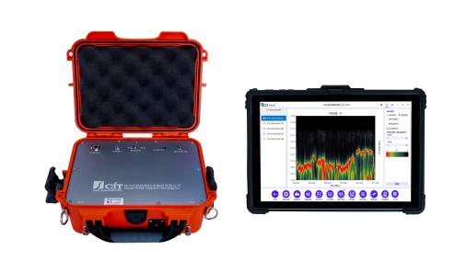 | 国产（可自带）
2 | 敲击式隧道衬砌缺陷检测仪 | 1.功能：采用打声方式获取信号，通过仪器对信号特性分析辨别出缺陷。  2.信号影响范围：浅层。  3.仪器系统：Android。  4.环境降噪：可进行多级降噪，适应不同工作环境。  5.图形模式：平面等值线。  6.支持外触发检测装置。 | 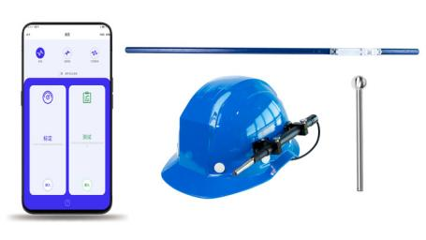 | 国产（可自带）

附表5-2 钢筋骨架加工竞赛项目料具
序号 | 名称 | 基本参数 | 设备图片 | 备注
1 | 钢筋弯曲平台（手动） | 包括手动钢筋折弯机及操作平台。  可手动弯折直径14以下钢筋。 | 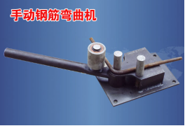 | 国产（组织方提供）
2 | 钢筋原材料 | 钢筋原材料符合《GB/T 1499.1 钢筋混凝土用钢 第 1 部分：热轧光圆钢筋》《GB/T 1499.2 钢筋混凝土用钢 第 2 部分：热轧带肋钢筋》标准要求。 |  | 组织方提供
3 | 钢筋绑扎钩 | 本工具为手动钢筋绑扎工具。 | 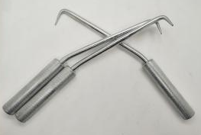 | 国产（可自带）
4 | 钢筋切割机 | 电动切割机，用于钢筋切割。 | 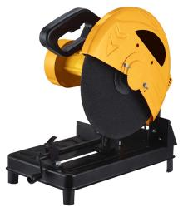 | 国产（组织方提供）
5 | 断线钳 | 用于直径12以下的钢筋切割。 | 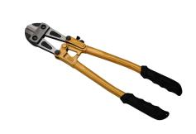 | 国产（组织方提供）

附表5-3 桥梁结构监测竞赛设备
序号 | 名称 | 基本参数 | 设备图片 | 备注
1 | 桥梁结构监测模型 | 1、可实训桥梁结构监测全套实施流程；  2、模拟桥梁不同运行荷载状态；  3、可配套安装多种常用桥梁监测设备；  4、配套桥梁结构监测实训竞赛软件系统；  5、桥梁模型：梁体长度2m，模型高度1.2m；金属材质；配套电控自动加载装置；模型结构设置传感器不同模式的安装孔位。 | 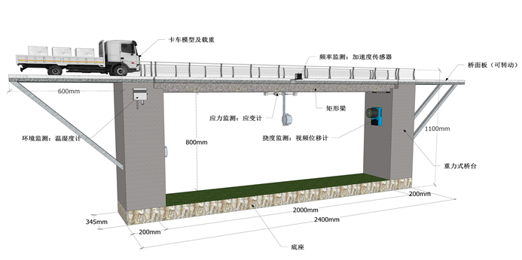 | 国产设备，不  自带
2 | 多功能数据采集仪 | 1.处理器：四核Cortex-A72 (ARM v8)，1.5GHz；  2.内存：4G LPDDR4；  3.通讯方式：2G/3G/4G；  4.硬件接口：RS485x8、USBx1、LANx1、SIM卡插口x1、天线口x1、AI口x2、IO口x6；  5.通道数量：8通道，每通道最大负载32个传感器；  6.算法：内置算法库，集成国内大多数数字传感器，可直接输出传感器的物理量；  7.对于振弦式传感器可设置初始频率、K值，可直接输出应变值；对于静力水准仪类传感器支持分组计算，可直接输出每个传感器的沉降值；  8.云端管理：支持设备远程管理和配置；  9.通讯协议：标准Modbus RTU/自定义；  10.采集方式：自动轮询采集；  11.工作电压：9～32VDC。 | 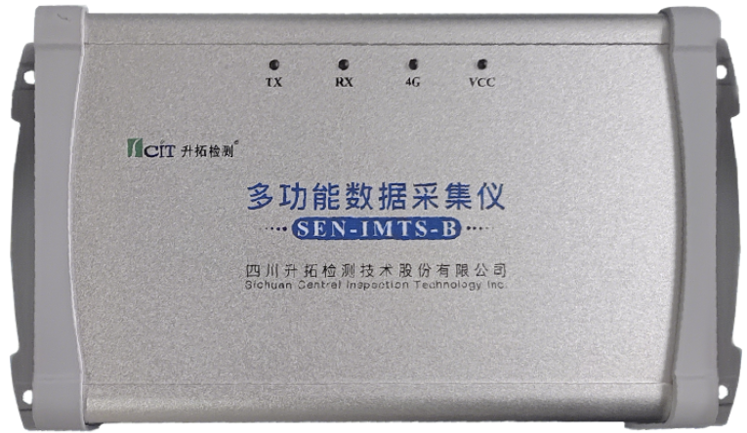 | 国产设备，不  自带
3 | 振弦数据模块 | 1.通道数：4 通道；  2.测量范围：450～5000Hz；  3.电源输入：DC5V；  4.测量精度：0.5Hz；  5.测量分辨率：0.1Hz；  6.功耗：32mA；  7.工作温度：-40～80℃；  8.工作湿度：<80%RH；  9.输出接口：RS485。 | 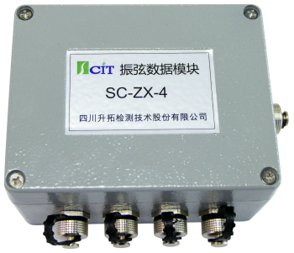 | 国产设备，不  自带
4 | 视频位移计 | 1.测监测距离：0-500m；  2.同时监测点数：任意设定可见即可测；  3.位移分辩率：0.01像素实际值（mm）与镜头焦距、4.监测距离以及传感器像元大小有关；  5.测量精度：±0.05mm （距离10m）；  6.采集频率：30Hz；  7.标靶波长：850nm/无源贴纸；  8.供电方式：市电交流220V /太阳能；  9.主机功耗：5W ；  10.标靶功耗：3W ；  11.防护等级：IP67。 | 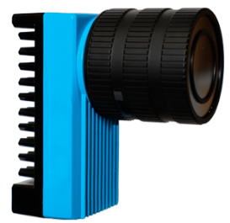 | 国产设备，不  自带
5 | 振弦式应变计 | 1.测量范围：±1500με（微应变）；  2.准确度：<0.5%F.S；  3.灵敏度：1με（微应变）；  4.热敏电阻：3KΩ；  5.产品全长：170mm；  6.操作温度：-20℃～+80℃。 | 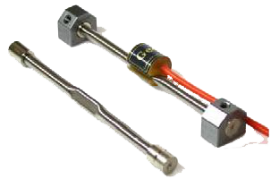 | 国产设备，不  自带
6 | 加速度传感器 | 1.量程：±2g；  2.通频带：1-250Hz(-3dB）；  3.分辨率：0.000003g；  4.交叉轴误差：＜0.1%；  5.灵敏度(V /g)：2；  6.测量精度：优于0.00001g ；  7.通讯方式：RS-485数字输出；  8.工作温度：-45℃～+85～；  9.工作功耗：45mW；  10. 电源电压： 4.75V～5.25V。 | 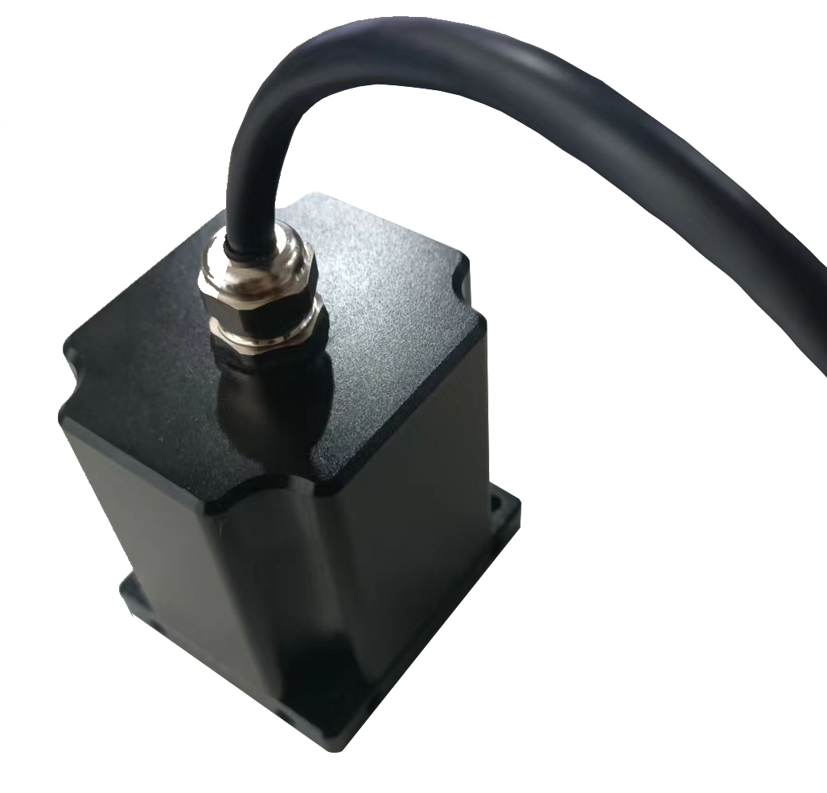 | 国产设备，不  自带
7 | 笔记本电脑 | 1.处理器 (CPU): Intel Core i5 以上；  2.内存（RAM）：16G DDR4；  3.硬盘容量：512GB SSD；  4.显示器：14英寸；  5.显示器分辨率：不低于1920*1080。 |  | 国产设备，不  自带
8 | 桥梁结构监测竞赛系统 | 1.系统具备竞赛登录，竞赛流程实训、成绩查询统计等功能。  2.系统具有可自行建立监测平台并进行相应监测参数配置，监测数据实时展现等相关桥梁结构物联网监测实训功能。  3.监测平台可实现用户自定义配置监测项目，添加测点，BIM 模型、实时曲线展示，报表生成等功能。  （1）实时监测：通过对桥梁自动化在线监测，实时掌握建设及运行的安全状态；  （2）报表生成：监测结果实时显示发布，自动生成报表，用户可自行下载；  （3）支持 BIM 模型实现被监测结构三维可视化展示和管理；  （4）历史资料存储：监测数据的存储；  （5）监测平台一个账户可实现对不同设施结构同时进行监测。 |  | 国产设备，不  自带

附件6

自带设备责任承诺书
一、本参赛队自愿选择自带设备参赛，且做如下承诺：
（一）自带设备符合竞赛要求，无上网卡，设备数据已清、社交软件已删。
（二）自带设备愿意接受赛场裁判员检查，并认同裁判员检查结论。
（三）自带设备，自行保障设备的可靠性，出现问题自行处理，自行负责。
（四）自带设备竞赛，离开赛场时，设备数据裁判拷贝后清零。
（五）执行组委会关于自带设备的其他补充规定或要求。
二、本参赛队严格遵循上述承诺。

领队：
参赛选手：
年 月 日

